Zał.1 Do OPZ „Remont odcinka drogi gminnej nr 224005G wraz z mostem przez rzekę Wda w miejscowości Wojtal”.

Próg zwalniający
- OPIS
Próg zwalniający przeznaczony do stałego lub tymczasowego zamocowania dla samochodów ciężarowych i osobowych. Element mocuje się przy pomocy kołków rozporowych. Próg składa się z poszczególnych elementów mocowanych do nawierzchni jezdni. Powinien wypełniać całą szerokość jezdni. Zakończenia progu powinny być półokrągłe. Próg zwalniający powinien posiadać Aprobatę Techniczną IBDiM.
- PARAMETRY TECHNICZNE

- Długość najazdowa minimum 900 mm
- Szerokość elementu 500 mm
- Wysokość od 50 mm
- Elementy progów powinny być wyposażone w taśmę odblaskową co wpływa na ich widoczność i poprawia skuteczność .
- Szerokość progu powinna być dopasowana do szerokości jezdni bitumicznej w wskazanych w Projekcie Stałej Organizacji Ruchu miejscach.

Fotografie poglądowe przedstawiające elementy progu
Element podstawowy | 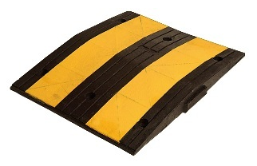
Zakończenie | 